《WORD文档编辑与高效排版》
主讲：Microsoft资深授权培训师 张剑悦

- 课程时间：2011年04月23日 1天（上午9：00—12：00下午13：30—16:30）
- 课程地点： 文源宾馆 18层多功能厅 （文晖路108号 文晖路建国路口）
- 参会费用：会员套票：2张
2500元/人 团队购票5人以上更优惠！（更多优惠敬请关注时代光华学习卡）

【课程收益】
本课程使您一步步地建立一个引人注目的文档排版。揭示了文档排板所必备的、正确的技能和技巧。通过本课程中引用的大量顶级咨询公司报告案例分析和实时案例演练，我们将教你如何在当今的计算机技术条件下，灵活应用这些技巧、使您的观点效果显著的直观工具。
【课程特色】
激情，严谨，亲和、专业、通俗易懂。
【课程对象】
不限
【课程大纲】
- 每个人用Word都有自己固定的短语
◆ 如何避免繁琐的复制粘贴操作？
◆ 如何将文档中常用的文字和图片进行快速的添加
- 在文档中添加合适的符号会让文档增色很多
◆ 如何在众多的符号中找到自己所需的
◆ 为常用的符号设置一个快捷键
- 查找和替换功能是Word高效操作的关键
◆ 将文字替换时是选择“全部替换”还是选择“替换”和“查找下一处”
◆ 如何在多页的整篇文档中为指定的文字设置固定的格式
◆ 网页中下载文字后，多余的垂直箭头如何去除？
- 制作图文混排文档
◆ 如何快速插入所需图片
◆ 如何对插入的图片与文字进行混排
◆ 图片的编辑技巧与经验
- 如何快速制作专业的《员工手册》或项目标书
- 如何为重要的文档添加“文字型”水印
- 让你了解什么才是Word中的精华与核心
◆ 什么是商务标准文档
◆ 如何添加文档的目录
◆ 如何快速统一更改文档中文字格式
◆ 如何快速调整文档的结构和顺序
- 制作专业效果的文档页眉页脚
◆ 如何为文档添加统一的公司LOGO
◆ 如何设置各种所需的文档页码
◆ 如何为会议文稿添加文字水印
- 文档在排版时，如何兼顾快速和专业
◆ 表格的虚框与实框
◆ 制表符参与排列文字位置
◆ 文字可以和表格进行相互转化
- 文档的安全性是办公中不可小视的问题
◆ 如何将文档设置成只能“纯欣赏”的状态（无法修改和复制）
◆ 对文档进行密码保护

※※※※※※※※※※※※※※※※※※※※※※※※※※※※※※※※※※※※※※※※※※※※※※※※※※※※
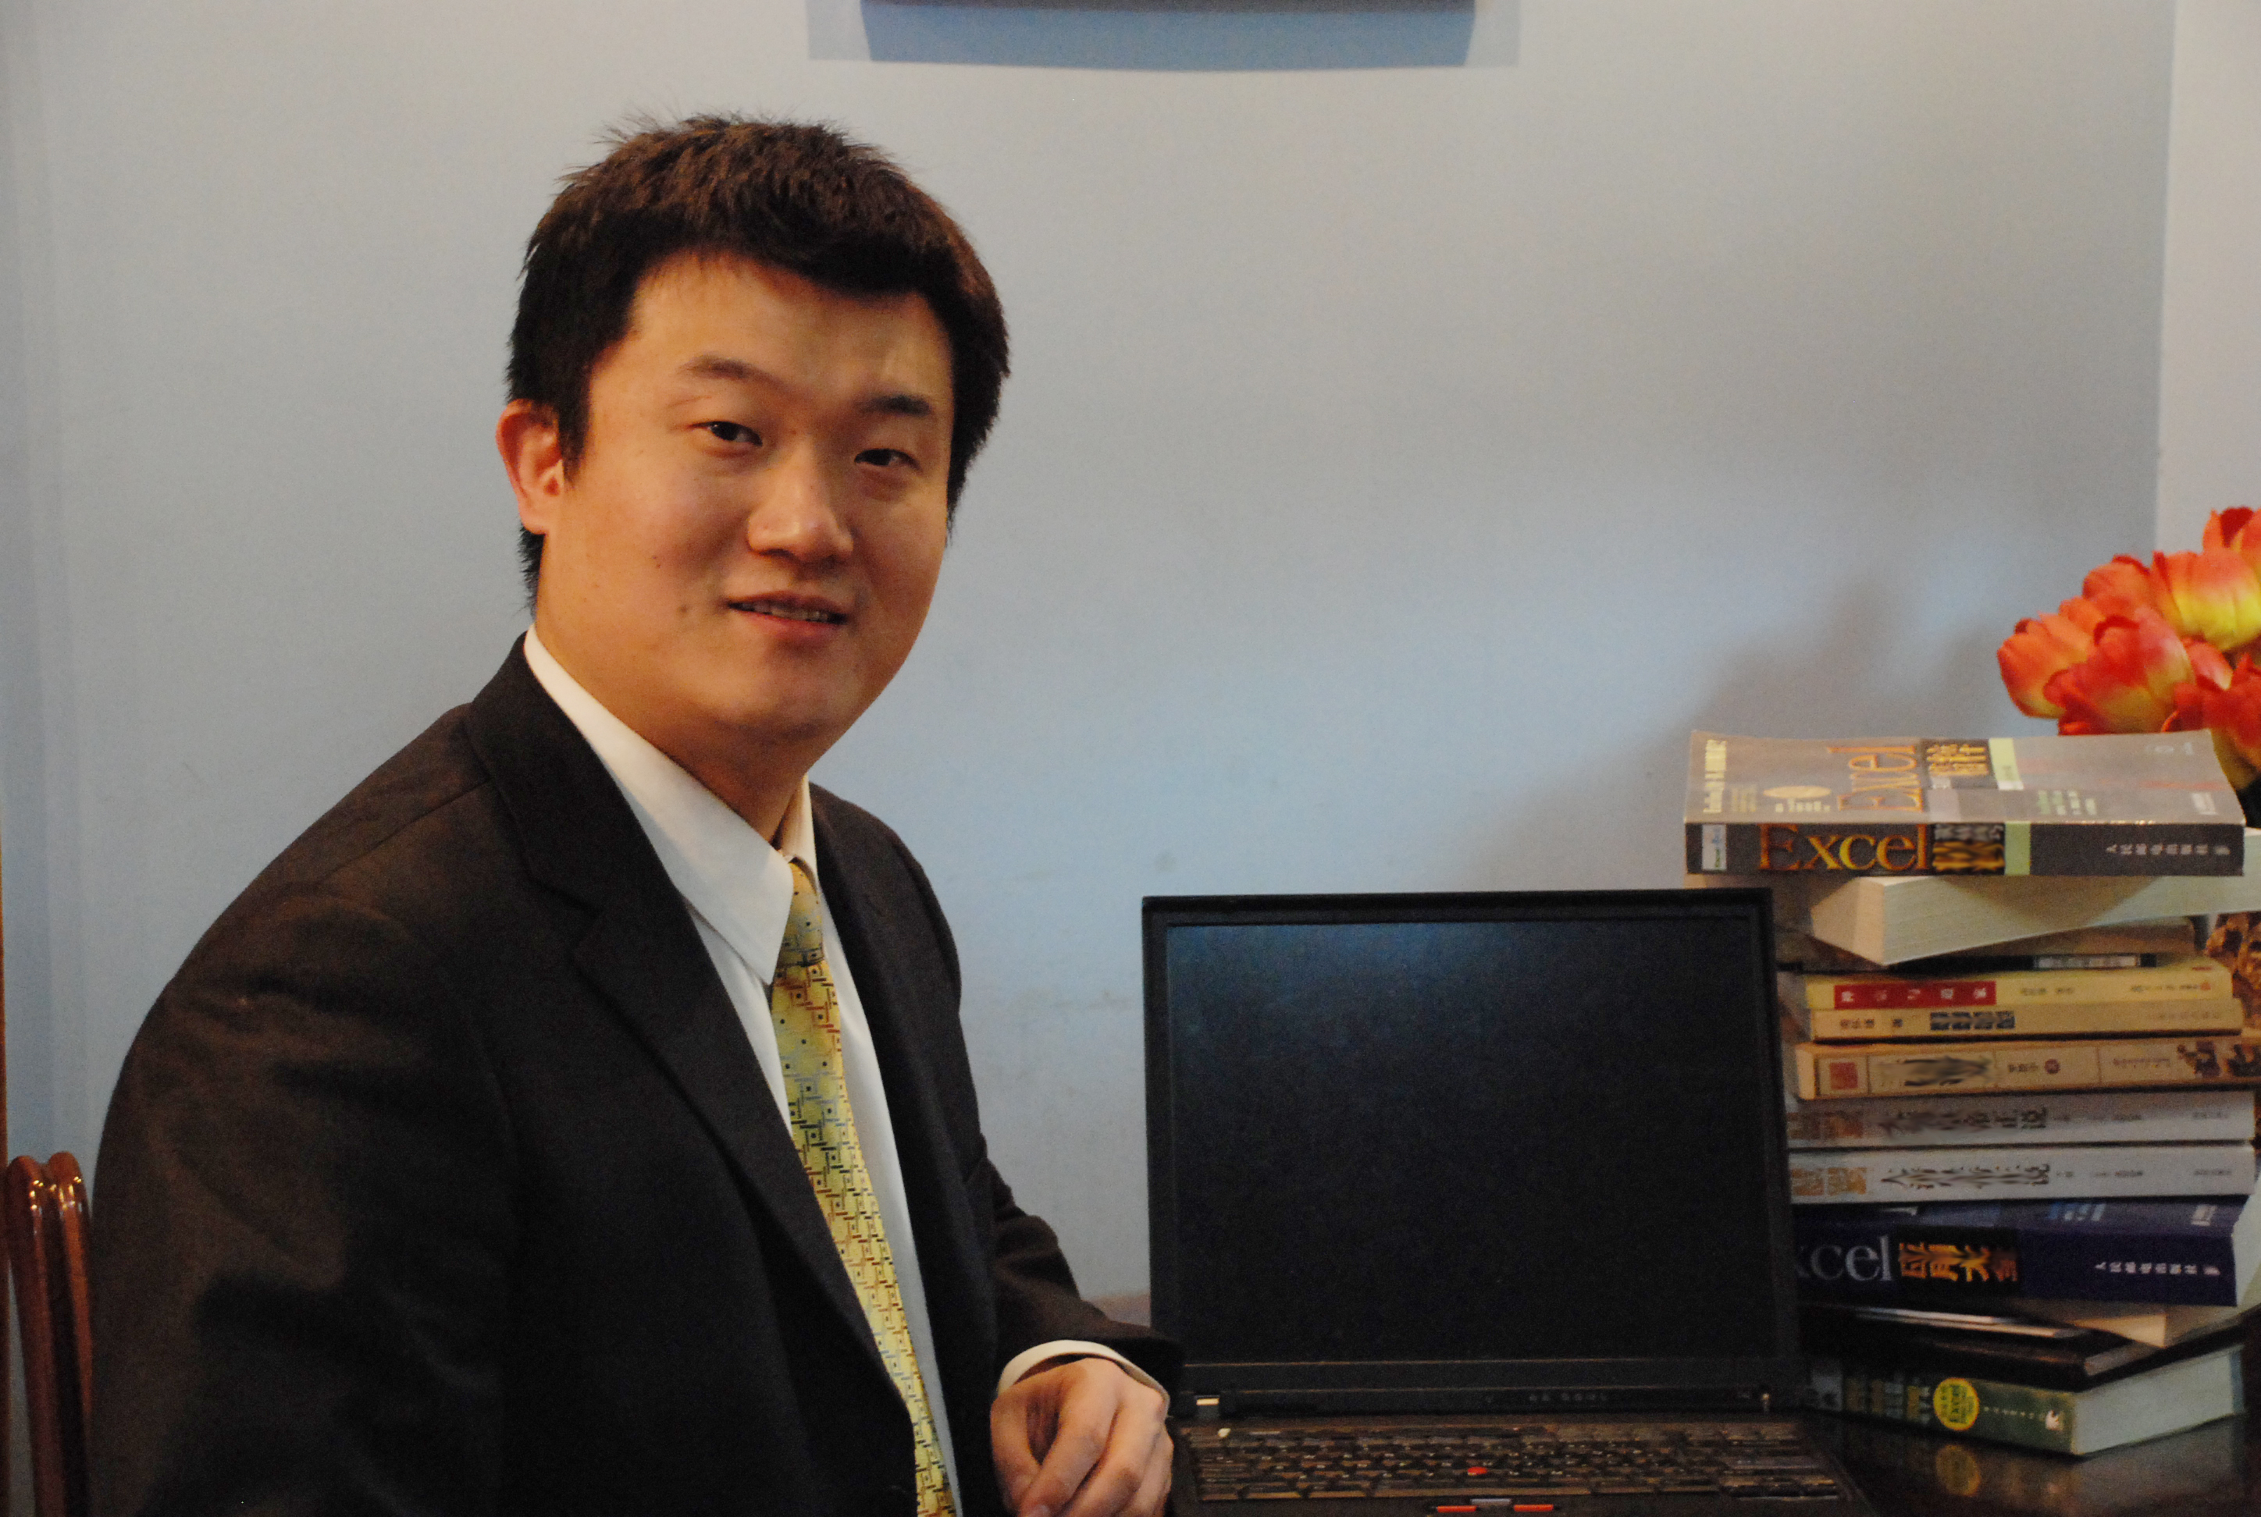
【讲师简介】
Microsoft资深授权培训师/高级培训师 张剑悦
曾经担任 北京新东方学校办公软件部经理
计算机世界大学教学总监
现在担任 北京吉瑞天德IT教育部 首席培训师
北京吉瑞天德教育部总监
《电脑爱好者》杂志社高级顾问
CAC网络化办公首席培训专家
CAC职业培训与就业促进专家委员会专家
人力资源和社会保障部中国就业培训技术指导中心认 证首席专家讲师

服务客户：
- 新闻集团
- 卡夫食品
- 纳贝斯克（中国）
- 欧盟驻中国代表处
- 丰田汽车销售有限公司
- 北京电视台
- 北京广播电台
- 橡果国际
- 中信国安公司
- 中信证券
- 北汽福田汽车
- 中外运敦豪公司
- 双鹤制药
- 联想集团控股有限公司
- 天津天狮集团
- 伊利实业集团
- 新华人寿保险
- 《培训》杂志
- 华夏基金
- 华夏银行信用卡中心
- 中国电信集成电路
- 华锐风电科技有限公司
- 中科院电子所
- 中科院光电研究院
- 中科院MBA班
- 中意人寿保险
- 汉高集团
- 艾默生过程控制
- 安利（中国）
- 杜邦红狮
- 泰康人寿保险
- 光大银行
- 哈尔滨啤酒有限公司
- 圣元乳业有限公司
- 海信集团
- 澳柯玛集团
- 青岛马士基集团
- 中国知识产权局
- 海克斯康集团公司
- 京华时报社
- 电脑爱好者杂志
- ……

※※※※※※※※※※※※※※※※※※※※※※※※※※※※※※※※※※※※※※※※※※※※※※※※※※※※※
报 名 回 执
学习顾问：方艳 电话：0571-89939504 13868098832 传真：0571-89938990
负责人 |  | 职 务 |  | 手 机
企业名称 |  |  | 主营产品
参会人员 | 职位 | 参会人员 | 职位 | 参会人员 |  | 职位
下期公开课预告：
时间：2011年05月13-14日 主题：《TTT企业培训师资格认证课程 中级》 主讲：夏耀辉
特别备注：1、请前来上课的学员自带好笔 2、课程准时开课，请学员不要迟到
主办单位：杭州时代光华教育发展有限公司 时代光华管理培训网 8020人才网 智脑网

系 列 | 卡 名 | 会员价 | 公开课次数 | 单价（元）/次 | 备 注
个人系列 | 个人精英卡 | 8800 | \ | \ | 使用期一年，限本人参加，除一堂课需3张票以外的课程均可参加
团队系列 | 团队D卡 | 13800 | 30次 | 460 | 节约67%，使用期一年
团队系列 | 团队C卡 | 19800 | 50次 | 396 | 节约72%，使用期一年
团队系列 | 团队B卡 | 32800 | 100次 | 328 | 节约77%，使用期一年
团队系列 | 团队A卡 | 51800 | 200次 | 259 | 节约82%，使用期一年
集团系列 | 集团黄金卡 | 68800 | 300次 | 229 | 节约84%，使用期一年
集团系列 | 集团白金卡 | 99800 | 500次 | 199 | 节约86%，使用期二年
集团系列 | 集团钻石卡 | 158000 | 888次 | 179 | 节约88%，使用期二年

温馨小贴士

亲爱的学员，为了您能更加方便的参加张剑悦老师的《WORD文档编辑与高效排版》课程，请注意以下提示：
【课程地点】 文源宾馆 18层多功能厅 （文晖路108号 文晖路建国路口）
【课程时间】 2011年04月23日 早上： 9:00—12:00 下午：13:30—16:30

【公交路线】 建国北路文晖路口 K84 K2 K187 K555 K105 K105 68/K68

文晖大桥西站 K179 K591 K555 K74
【停车信息】 有立体停车库及其他停车位 提供免费停车
【用餐信息】 宾馆5层有餐馆（鼎燕大酒店），参会者可自行安排

如有任何问题或需帮助，请您致电：0571－89939504 13868098832 联系人：方艳

